附件1

2020年特殊教育学校非特殊教育专业毕业
教师培训班学员名单

序号 | 区域 | 单位 | 姓名
1 | 局属学校 | 广州市启明学校 | 丁娟
2 | 局属学校 | 广州市启明学校 | 郑宜
3 | 局属学校 | 广州市启明学校 | 钟琳
4 | 越秀区 | 广州市越秀区麓景路幼儿园 | 卓叶清
5 | 越秀区 | 广州市越秀区培智学校 | 刘羽茵
6 | 越秀区 | 广州市越秀区启智学校 | 李广杰
7 | 越秀区 | 广州市越秀区启智学校 | 鲁浩南
8 | 越秀区 | 广州市越秀区启智学校 | 谈庆欣
9 | 越秀区 | 广州市越秀区启智学校 | 谢嘉玲
10 | 越秀区 | 广州市越秀区启智学校 | 甄玮建
11 | 越秀区 | 广州市越秀区启智学校 | 朱凤茹
12 | 海珠区 | 广州市海珠区南华西街天汇幼儿园 | 廖一珊
13 | 海珠区 | 广州市海珠区启能学校 | 张素云
14 | 荔湾区 | 广州市荔湾区康迪学校 | 李绮媚
15 | 荔湾区 | 广州市荔湾区康迪学校 | 刘静怡
16 | 荔湾区 | 广州市荔湾区康迪学校 | 申雪媚
17 | 荔湾区 | 广州市荔湾区致爱学校 | 梁敏涛
18 | 荔湾区 | 广州市荔湾区致爱学校 | 周芳兰
19 | 天河区 | 广州康复实验学校 | 梁颖婷
20 | 天河区 | 广州市天河区启慧学校 | 陈均丽
21 | 天河区 | 广州市天河区启慧学校 | 李小静
22 | 天河区 | 广州市天河区启慧学校 | 苏倩欣
23 | 白云区 | 广州市白云区云翔学校 | 李志宏
24 | 白云区 | 广州市白云区云翔学校 | 彭丽丽
25 | 白云区 | 广州市白云区云翔学校 | 张秀秀
26 | 白云区 | 广州市白云区云翔学校 | 钟怡
27 | 白云区 | 广州市康纳学校（广州儿童孤独症康复研究中心） | 冯冠佳
28 | 白云区 | 广州市康纳学校（广州儿童孤独症康复研究中心） | 杨玉成
29 | 白云区 | 广州市康纳学校（广州儿童孤独症康复研究中心） | 张荣
30 | 黄埔区 | 广州市黄埔区启智学校 | 蔡燕丹
31 | 黄埔区 | 广州市黄埔区启智学校 | 曾丽莎
32 | 黄埔区 | 广州市黄埔区启智学校 | 宋锐芳
33 | 黄埔区 | 广州市黄埔区贤江小学 | 李小云
34 | 黄埔区 | 广州市黄埔区知明学校 | 郭昱辰
35 | 黄埔区 | 广州市黄埔区知明学校 | 康雪
36 | 黄埔区 | 广州市黄埔区知明学校 | 梁国兰
37 | 黄埔区 | 广州市黄埔区知明学校 | 刘晓析
38 | 黄埔区 | 广州市黄埔中大附属外国语实验中学 | 王媛子
39 | 花都区 | 广州市花都区智能学校 | 罗丽欣
40 | 花都区 | 广州市花都区智能学校 | 庞宇君
41 | 花都区 | 广州市花都区智能学校 | 孙秋洁
42 | 番禺区 | 广州市番禺区培智学校 | 蔡顺洁
43 | 番禺区 | 广州市番禺区培智学校 | 曾亚美
44 | 番禺区 | 广州市番禺区培智学校 | 黄穗芬
45 | 番禺区 | 广州市番禺区培智学校 | 谭妙婷
46 | 番禺区 | 广州市番禺区培智学校 | 张绮婷
47 | 南沙区 | 广州市南沙区大井小学 | 黄丽华
48 | 南沙区 | 广州市南沙区龙穴街幼儿园 | 梁俊伟
49 | 南沙区 | 广州市南沙区麒麟小学 | 高志华
50 | 从化区 | 广州市从化区启智学校 | 何观真
51 | 从化区 | 广州市从化区启智学校 | 叶敏
52 | 增城区 | 广州市增城区致明学校 | 刁锦花
53 | 增城区 | 广州市增城区致明学校 | 苏锦霞
54 | 增城区 | 广州市增城区致明学校 | 郑妙青
附件2

报到处及参训地点路线指引图

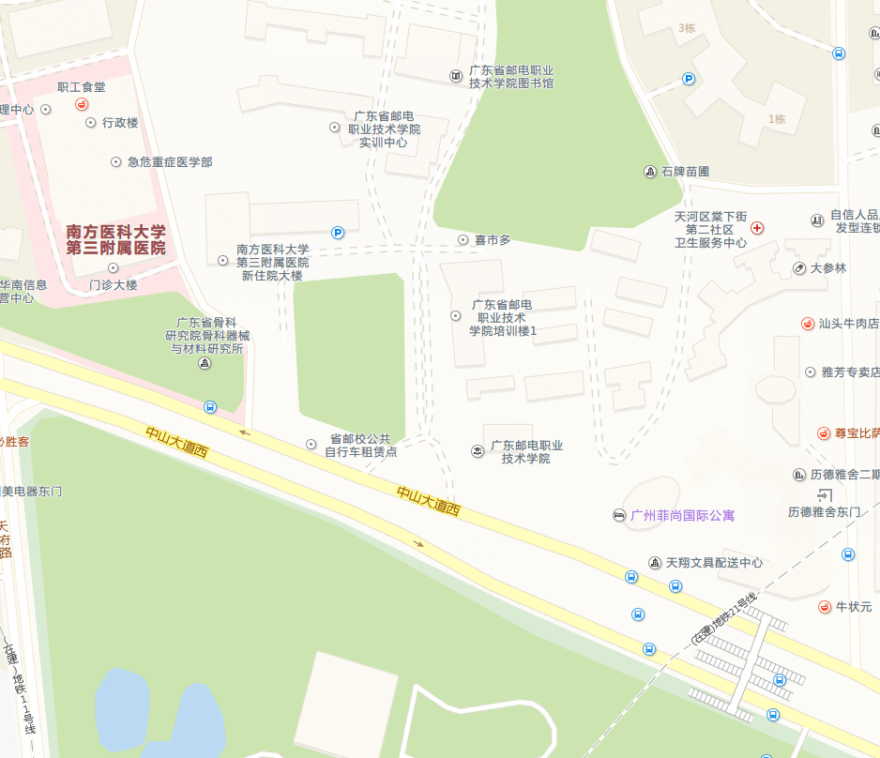

培训地点：广东邮电职业技术学院

报到处：广东邮电职业技术学院博学楼一楼大堂

（广州市天河区中山大学西191号 ）

